Índice

**¿Por qué necesito prepararme para la entrevista de trabajo?** 1

**Toda persona estará alguna vez sin empleo** 1

**No hay segundas oportunidades para crear una primera buena impresión** 1

**¿Cómo es un proceso de selección?** 2

**Nuevas formas de seleccionar talento y tipos de entrevistas a las que te puedes enfrentar** 4

**Tipos de entrevistas a las que te puedes enfrentar** 5

**¿Qué son las competencias profesionales?** 6

**Existen algunas herramientas o atributos** 6

**Modelo del Iceberg** 7

**¿Cómo contestar en una entrevista por competencias?** 8

**Metas y Objetivos** 9

**Las habilidades más buscadas por las empresas para los empleos del futuro** 10

**Habilidades Blandas para iniciar la vida laboral** 11

**Consideraciones al responder preguntas de la entrevista, la guía del entrevistador es tu CV** 13

**De primer contacto** 13

**Presenciales** 14

**La guía del entrevistador es tu CV** 15

**Planes a corto plazo y ¿Cómo te ves en 5 años?** 15

**¿Cuáles son tus fortalezas y debilidades?** 16

**Fortalezas** 16

**Debilidades** 17

**Preguntas abiertas:** 19

**¿Quién eres tú? ¿Por qué debemos contratarte?** 19

**¿Porque también es importante que tengamos muy presente la vacante, como esta descripta?** 20

**Preguntas trampa y preguntas específicas según el puesto o sector** 21

**Preguntas específicas según el puesto o sector** 23

**Tus hobbies hablan de tu personalidad** 23

**La primera impresión como candidato, tu CV y tu foto en redes sociales laborales** 24

**En línea** 24

**Presencial** 25

**Tus redes sociales laborales como primera impresión** 25

**Que sí y que no en LinkedIn** 25

**¿Qué preguntas debes hacer tú en el primer contacto?** 27

**Lenguaje corporal y no verbal** 28

**Cuida tu expresión facial** 28

**Muestra interés** 29

**La mirada** 30

**Tu ropa** 31

**Aspectos de la vacante y de la empresa que debes revisar antes de la entrevista** 32

**Señales de alarma** 33

**Sobre tus pretensiones económicas** 35

**Otras preguntas y cierre de la entrevista** 36

**Cierre de la entrevista** 37

**¡Motívate para la entrevista!** 38

**Cuida de ti** 38

**Date seguridad** 38

**Mantente positivo** 38

**Haz uno o dos playlist** 39

**Elige verte increíblemente bien** 39

**Toma la entrevista como una reunión** 39

**Déjalo ir** 39

**Estrategias si buscas tu primer empleo** 42

**Estrategias si buscas cambiar de empleo pero estás trabajando actualmente** 43

# **¿Por qué necesito prepararme para la entrevista de trabajo?**

Las empresas están buscando constantemente talentos y hay gente que va a varias entrevistas, pasan el 1er filtro, el 2do y de repente ya no le llaman más y te preguntaras ¿por qué sucede esto? Hay diferentes acciones que podemos estar haciendo, respuestas incorrectas, falta de comunicación asertivas de nuestras habilidades, nuestros conocimientos que puede estar impactando directamente en el resultado de las entrevistas.

## **Toda persona estará alguna vez sin empleo**

Quizás una vez o tal vez más de una, por eso es muy importante que estés preparado con las herramientas que vas a necesitar en un proceso de selección. Por ejemplo:

1. Tu CV.
2. Conocer muy bien todas tus cualidades, tu perfil profesional, para que puedas comunicarlo de manera muy efectiva.
3. Cuando estés en una entrevista, tú eres tu producto y tu vendedor, el mejor vendedor sabe tanto lo bueno como las limitantes de un producto.
4. Siempre hay áreas de oportunidades las cuales debes de manejarlas muy bien.

## **No hay segundas oportunidades para crear una primera buena impresión**

Es importante que tomes en cuenta que en un proceso de selección vas a estar dando primeras impresiones, una, dos, tres veces o tantas como sean necesarias.

# **¿Cómo es un proceso de selección?**

***El conocimiento es poder***. El proceso puede ser más amplio o más corto dependiendo del tamaño de la empresa, por lo regular las empresas muy grandes tienen varios procesos de filtros, varias entrevistas, aplican varias evaluaciones, si es una empresa pequeña lo más probable es que pases una o dos entrevistas y una evaluación técnica, eso dependerá del tipo y tamaño de la empresa.

* **Necesidad de talento**: Se hace un filtro interno dentro de la empresa si hay alguien dentro del equipo que pueda cubrir esa vacante, si lo hay:
  + - **Entrevista a ese posible candidato**: Si cumple con los requisitos se promueve, es decir, se lo cambia de puesto.
* **Publica la vacante**: Si no hay nadie que no pueda cubrir internamente esa posición entonces se publica la vacante. La empresa le pasa al reclutador un perfil del puesto lo cual ellos toman lo más importante y así es como tú lo ves publicado en las bolsas de trabajo o en las páginas de las empresas.
* **Filtro de CV**: Una vez publicada la vacante comienzan a llegar los CV, de ahí es muy importante que tu CV este bien concreta tu experiencia y muy identificadas las palabras claves.
* **Entrevista del 1er filtro**: Si tu Curriculum pasa esta primera etapa, pasa a la siguiente y el reclutador hace contacto contigo en la primera entrevista, que por lo general es por teléfono, Skype o por WhatsApp.
* **Evaluaciones**: Sí tú ya pasaste la entrevista del primer filtro con el area de recursos humanos entonces lo que queremos evaluar es si cumples con los conocimientos y las habilidades técnicas para poder enfrentar las actividades de ese puesto.
* **Entrevista técnica**: Se realiza con una persona que esté en el area, puede ser con un compañero de trabajo o puede ser que lo apliques por medio de exámenes.
* **Entrevista con el líder de area**: Es la persona a la que le vas a reportar en tu puesto de trabajo al cual aspiras.
* **Selección**: Comienza la selección de los candidatos que salieron mejor evaluados.
* **Contratación**: Sí has logrado llegar hasta aquí, ¡felicidades! Lograste superar todos los filtros.

Así es por lo regular los procesos de selección en las empresas, una vez que tu tengas todo este conocimiento, debes evaluar si cuentas con el tiempo y la disposición de llevar todo el proceso. En el caso que te encuentres trabajando debes tener en cuenta que debes ausentarte el trabajo y posiblemente deberás asistir a varias entrevistas. Es importante que lo tomes en cuenta.

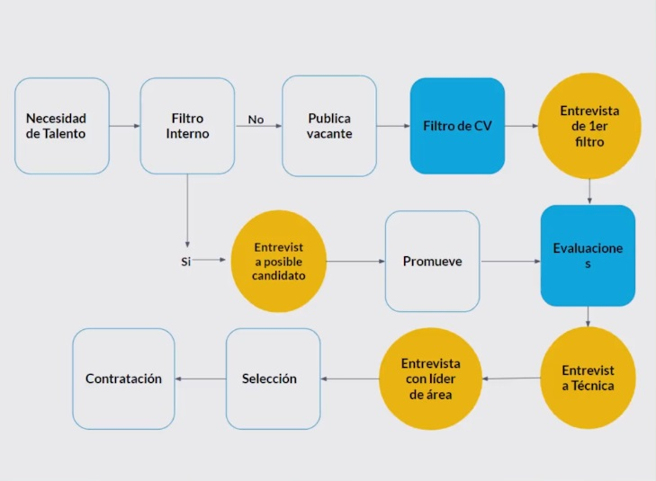

# **Nuevas formas de seleccionar talento y tipos de entrevistas a las que te puedes enfrentar**

Las nuevas formas de seleccionar talento y tendencias que tienen las grandes empresas a nivel mundial son:

**Demuestra lo que sabes**: Desde el año 2003 la empresa Google hace un evento llamado Code Jam donde a los desarrolladores de software ls hacen concursar en diferentes retos para que demuestren lo que saben y esa es la mejor manera que tienen ellos para identificar los mejores perfiles para sumarlos a colaborar con ellos.

**DHL**: Por medio de algoritmos IA (Inteligencia Artificial) hacen una selección y prese filtros de los CV, por esto es muy importante las palabras claves dentro del Curriculum y que comuniques muy bien en el mismo tus competencias profesionales. Después de a ver filtrados a todos los Curriculums ideales llaman a todos los candidatos para iniciar el proceso de selección y las entrevistas.

Como parte de las entrevistas ponen a jugar a los candidatos en consolas de video juegos tradicionales como Tetriz, Mario Bross, son observados como se desempeñan y van resolviendo los diferentes retos que se van presentando, al final los mejores son seleccionados.

## **Tipos de entrevistas a las que te puedes enfrentar**

* Por etapa.
* Por estructura:
  + **De panel**: Por lo general hay dos o tres personas haciendo preguntas a un candidato. Puede ser una persona del area de RR.HH. o del area de reclutamiento y selección.
  + **Grupal**: Ponen a dos o tres candidatos al mismo tiempo a responder a responder las mismas preguntas. Aquí lo que tienes que tener muy en cuenta es de ser creativo para no responder lo mismo que los otros candidatos han contestado.
  + **Por competencias**: La principal característica es que te van a preguntar sobre tu experiencia profesional, pero en pasado, es decir, no te van a preguntar ¿si tienes recursos ilimitados para tu haría? No, te lo van a preguntar para saber si ya lo hiciste y como resolviste los retos que se te presentaron, porque se dice que la mejor manera de predecir cómo se va a comportar una persona en el futuro es sabiendo como lo hizo en el pasado, por esto no van a preguntar de manera hipotética, sino que van a preguntar de lo que ya has hecho.

Recuerda que el conocimiento es poder y cuantos más conocimientos tengas de cómo puede ser la entrevista y el proceso de selección mucho mejor va a ser tu desempeño.

# **¿Qué son las competencias profesionales?**

Es importante que conectes con tu perfil profesional, es decir, estar muy conscientes de todas las cualidades, habilidades, conocimientos y experiencias que puedes comunicar en la entrevista de trabajo. Es muy importante hablar de ti mismo como todo un experto.

## **Existen algunas herramientas o atributos**

1. **Conocimientos**: Todo lo que sabes. Por Ejemplo: Lo que has aprendido en la escuela, de forma autodidacta.
2. **Experiencias**: Lo que has aprendido poniendo en práctica lo que sabes. Por ejemplo: Los trabajos anteriores, si recién te recibes también sirve los servicios sociales, prácticas profesionales, que este relacionado a la vacante a la cual te estés postulando.
3. **Habilidades**: Te permiten destacar como profesional antes lo demás y demostrar tus conocimientos específicos. Por ejemplo: Para lo cual eres bueno, lo que se te facilita hacer algo sin ninguna necesidad de practicarlo.
4. **Valores**: Los principios universales por lo que se rige una persona. Por ejemplo: La honestidad, el compromiso, eso que nos hace ser diferente de otro candidato.
5. **Actitud**: El comportamiento o forma de ser ante una situación. Por ejemplo: Como afrontamos las situaciones del día a día, es decir, de manera positiva, etc.

Es recomendable que de cada uno de los atributos anteriores identificar al menos 3 a 5 de cada uno para que los tengas muy presentes y la puedas comunicar al entrevistador.

Para dejarlo aún más claro, tenemos la siguiente imagen.

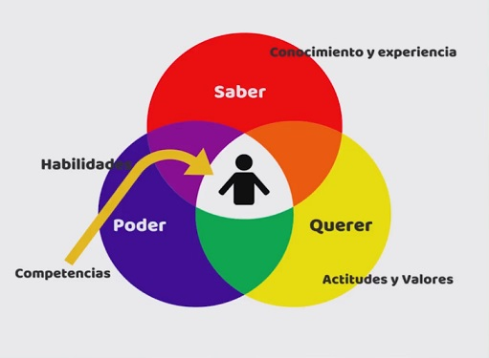

* El **conocimiento y la experiencia** te da el **saber** de cómo hacer algo.
* Las **actitudes y los valores** te dan el **querer**, como la persona quiere o no quiere hacer algo.
* Las **habilidades** te dan el **poder**.
* Eso es lo que hacen las **competencias**, por este motivo, no hay ningún otro candidato que tenga las mismas que tú. Por esto es muy importante que la identifiques y la comuniques en la entrevista.

## **Modelo del Iceberg**

Se usa para el reclutamiento y selección, es decir, en un iceberg solo se ve la punta del mismo, pero en el fondo del mar hay mucho más de lo que se ve. Esto llevado al ejemplo anterior se corresponde a los valores y aptitudes de las personas, es eso que no vemos en los 20 a 30 min que dura una entrevista, pero que en realidad un candidato lo tiene.

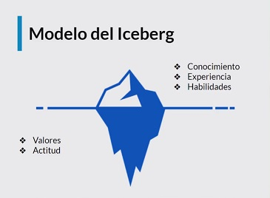Los conocimientos, habilidades y experiencias si podemos verlos en las entrevistas, por esto es muy importante identificarlas.

Lo que hace al candidato son los valores y las aptitudes, por ejemplo, un vendedor, puede tener los conocimientos, experiencias y las habilidades, pero si no tiene las actitudes que se necesitan al reclutador no le sirve de nada. Un claro ejemplo es si quieres ser un vendedor, pero no te gusta viajar tan seguido, entonces esa persona no puede aplicar a la vacante porque no tiene todos los elementos necesarios para hacerlo.

# **¿Cómo contestar en una entrevista por competencias?**

* Iniciativa y Autonomía: Unas de las preguntas más recurrentes de los reclutadores son:
  + **¿Cuéntame un ejemplo de un proyecto o idea que hayas llevado a cabo a pesar de las limitaciones u oposiciones de algunos compañeros de trabajo?**

Es decir, si tu tuviste algún problema y no había apoyo de tus compañeros y de tu jefe, pero aun así lo pudiste resolver, es eso en lo que te debes de enfocar en responder.

* + **¿Cuéntame algo que no te pidió nadie que hicieras en su momento y de lo que ahora te arrepintieras?**

Aquí hay que tener mucho cuidado con lo que se responde, en medida de lo posible tenemos que hablar lo mejor que se pueda de nuestra experiencia, no de graves errores que tuvieron pésimas consecuencias, hay que cuidar mucho eso. Aunqueuna pregunta tenga una connotación que parece negativa tú trata de tener tu respuesta en positivo, puedes contestar algo como, “*realmente no hubo nada de lo cual me arrepintiera o que tuviera consecuencias fatales, tal vez mejoraría algún método para hacer más rápido mi proyecto o mí trabajo.”* Entonces de esta manera le estamos dando la vuelta a la respuesta, aunque el reclutador quiera que le respondas en negativo, no caigas en esa trampa.

* + **¿Cuéntame cuando fue la última vez que no tuviste de acuerdo con una decisión de tu** **jefe?**

Esto también pareciera que tuviera una connotación negativa, lo recomendable es que, si recuerdas alguna situación, lo trasmitas y lo comuniques de una forma muy ligera, es decir, podrías comentar algo como, “*nunca estive en total desacuerdo con mi jefe ya que él tenía más conocimientos y más experiencia sobre lo que había que hacer, entonces le proponía diferentes maneras de hacer las cosas y me decía que en otro momento tal vez.”* De esta manera evadimos la respuesta negativa también, nunca mientas, siempre di la verdad, pero siempre trata de dar tus respuestas en positivo, de una manera que no se oiga mal.

Tú sólo práctica, eso te va a ayudar en cómo responderlas.

# **Metas y Objetivos**

Parte de tu perfil profesional es conocer tus **metas** y **objetivos**, a veces se pueden confundir estos dos términos, pero es muy importante que los tengas claros ya que es parte de preguntas tipos de la entrevista de reclutamiento y selección.

* **Objetivos**: Se parecen a una escalera, son esos pasos cortos medibles que te van a ayudar a llegar al final de la escalera, que son las metas, es decir, sí tu deseas ser un desarrollador de software nivel senior u cualquier otro objetivo, pero ahora eres alguien que recién egresa de la escuela, que tienes que hacer para poder llegar a ser un desarrollador nivel senior. Entonces vamos a evaluar paso por paso los objetivos que te van a ayudar a llegar a esa meta, por ejemplo, tomar algunos cursos, estudiar mucho, saber que buscan las empresas en el mercado para un desarrollador de software nivel senior o cual quiera otras categorías en la que te quieras desempeñar. Tienes que identificar cuáles son esos pasos que te van a ayudar a llegar a la meta.

Y te preguntaras ¿porque? Porque en una entrevista de trabajo puede que te las pregunten y debes estar preparado/a para responderlas. Algunas de las posibles preguntas podrían ser:

* + ¿Cuáles son tus planes a corto plazo?

Los planes a corto plazo son los objetivos.

* + ¿Cómo te vez en 5 años?

Esto es la meta.

Las respuestas a esas preguntas deben estar coordinadas. Si por lo contrario respondes, “*mi meta es comprarme un auto, una casa, etc*” si, está bien que pienses eso, pero esas son metas personales y no profesionales que nada tienen que ver con el puesto de trabajo al que aspiras obtener.

Es importante que tengas en cuenta que todas tus respuestas en una entrevista de trabajo sean enfocadas al ámbito profesional.

# **Las habilidades más buscadas por las empresas para los empleos del futuro**

Seguramente has escuchado al respecto de este tema, sobre que hay muchas profesiones y trabajos que dentro de poco van a desaparecer por los avances en la tecnología y la automatización, ¡Yo sí lo creo! He sido testigo de esto desde hace 13 años que me dedico a hacer selección de personal, principalmente para el sector de TI. He visto como algunos perfiles profesionales han desaparecido y muchos nuevos perfiles llegan, algunos para quedarse y otros se van convirtiendo en profesiones más robustas. Lo que es un hecho, es que una profesión a veces se convierte en 2 o 3, por ejemplo, un diseñador gráfico puede ser también Community Manager y fotógrafo al mismo tiempo.

Las personas que logran salir adelante debido a lo que yo llamo **Selección natural profesional**, (retomando un poco a Darwin) En esta **jungla laboral** solo el que logra adaptarse a las situaciones y circunstancias del día a día, evoluciona, continua y crece.

Es cierto que lo que nos han enseñado en la escuela, en los estudios profesionales, es apenas una parte de lo que utilizaremos en la realidad laboral. Afortunadamente para ti, si estás leyendo este artículo es porque estas dentro de ese grupo que sobresaldrá en la jungla laboral y te felicito pues ya estas poniendo en práctica algunas de las habilidades como: auto-aprendizaje, iniciativa y curiosidad.

Pero vamos poco a poco, te explico que las habilidades se han clasificado en dos tipos: habilidades blandas y habilidades duras o Soft Skills y Hard Skills.

**Habilidades blandas**: Son aquellos atributos o características de una persona que le permiten interactuar con otras de manera efectiva. Siendo creatividad la principal según el estudio “El futuro del trabajo” del Foro Económico Mundial.

**Habilidades duras**: Son las destrezas y conocimientos específicos para desempeñar una función.

Lo ideal es tener la combinación necesaria de ambas, pero toma en cuenta que acorde a tu crecimiento profesional natural necesitarás de unas u otras según las necesidades de tu profesión.

Te hablaré de las habilidades blandas, que son y serán las más requeridas por las empresas. Te las presento según puedas necesitarlas desde el inicio de tu vida profesional hasta tener un cargo alto y te explico cómo es que se espera que las pongas en práctica o por que las necesitas.

## **Habilidades Blandas para iniciar la vida laboral**

* Creatividad: Para solucionar problemas debes ser creativo, ya que habrá ocasiones en las que no tengas un proceso o protocolo que seguir, así que haz gala de tu creatividad para resolver problemas y aportar soluciones, mejores formas de hacer o crear algo.
* Adaptabilidad: Estamos en un mundo de constantes cambios, nuevas tecnologías, nuevas versiones de esas tecnologías, software, etc… Y en las relaciones interpersonales puedes enfrentar cambios de jefes, proyectos, lugar de trabajo, etc… Adaptarse a ello y no solo aceptarlo te ayudará a no arrastrar con el pasado y darle cabida a lo nuevo.
* Flexibilidad: Todos queremos trabajar con colaboradores flexibles que ante una situación piense en el ¡Cómo sí! Contemplando solo lo que se tiene a la mano. Es decir, enfocarse en lo que se tiene que hacer para llegar a la solución o cumplir con el objetivo.
* Colaboración o trabajo en equipo: Formarás parte de un equipo de trabajo, que a su vez tendrá relación con otras áreas de trabajo, así que para aumentar tus destrezas en esta habilidad te recomiendo que comiences a aprender sobre comunicación efectiva.
* Autodidacta: De verdad estar en constante aprendizaje, se decía antes que esto solo era para profesiones como médicos o científicos, pero hoy en día todas las profesiones se complementan y evolucionan así que como decimos en Platzi, NUNCA PARES DE APRENDER.

Cuando tienes personas a cargo

* Gestión de equipos de trabajo: Esta puede ser una habilidad blanda y dura porque requiere de escucha activa, empatía y buena comunicación, pero también hay diferentes metodologías que te pueden ayudar con esta tarea como la metodología Belbin o Management 3.0
* Pensamiento crítico: Para ti mismo y con tus colaboradores, esto te ayudará en enfocarte y no perder el objetivo que es dar resultados y evaluar cómo puedes mejorar algo.
* Manejo del tiempo: Para definir prioridades y dar tiempos de entrega, esto te evitará muchos dolores de cabeza.
* Comunicación efectiva: Cada vez se vuelve más importante esta habilidad, ya que siempre estaremos comunicando nuestras ideas, resultados, propuestas, etc.…es importante utilizar las palabras correctas con el público indicado.

A cargo de un área:

* Liderazgo: Hay diferentes estilos de liderazgo, pero uno de lo que considero con más éxito actualmente, es el Liderazgo participativo y democrático, este líder toma en cuenta la opinión de su equipo, escucha opiniones e ideas, pero sabe que es el responsable de la decisión final. El escuchar otros puntos de vista te genera lealtad y compromiso de tu equipo.
* Visión estratégica: En este punto ya es importante que veas más allá, es decir; que estés pendiente de los aspectos que puedan impactar tu área, tu negocio, tu empresa, tu país; desfavorable y favorablemente para prever buenas oportunidades o posibles crisis.
* Juicio y toma de decisiones: Considerar los costes y beneficios relativos de las acciones potenciales para elegir la más apropiada.
* Negociación: Una vez que has logrado comunicar con éxito ahora necesitarás persuadir y lograr acuerdos.
* Flexibilidad cognitiva: Es el siguiente nivel de la flexibilidad, es la capacidad de generar o utilizar diferentes conjuntos de reglas para combinar o agrupar cosas de diferentes maneras.
* Inteligencia emocional: Conciencia de uno mismo y auto regulación son las palabras clave de esta habilidad. Las necesitarás cuando tengas grandes responsabilidades y toma de decisiones constantes, desarrollar la inteligencia emocional te ayudará a disminuir el estrés y gestionar tus emociones de la mejor manera.
* Ojo: Lo que acabo de presentarte, no es la definición de cada habilidad, si quieres leer a detalle cada definición (te lo recomiendo), puedes hacerlo en el siguiente enlace:

[http://ddp.usach.cl/sites/ddp/files/documentos/diccionario_de_competencias_0.pdf](http://ddp.usach.cl/sites/ddp/files/documentos/diccionario_de_competencias_0.pdf%20) o buscar cada una en internet.

# **Consideraciones al responder preguntas de la entrevista, la guía del entrevistador es tu CV**

## **De primer contacto**

* **Tono de voz**: En las entrevistas de primer contacto por lo regular son vía telefónica y es muy importante que cuides el tono de voz, si estas en búsqueda activa es muy probable que recibas una llamada de un reclutador, trata siempre de contestar en un buen tono, es decir, que no se escuche como con cansancio ni con aburrimiento, que sea en un tono normal.
* **Disposición**: Si estas en búsqueda de trabajo, pero estas trabajando actualmente es muy probable que recibas las llamadas de los reclutadores en tu oficina, tal vez quieras que no se den cuenta que estás buscando otro trabajo o algo por el estilo, entonces debes de ser muy discreto, pero ten en cuenta que es muy posible que recibas una llamada. Para evitar tal inconveniente al enviar tu CV puedes agregar los horarios que para ti es mejor contestar sin que te interrumpan en tu trabajo.

Si un reclutador tiene muchos candidatos postulados y te llama, pero no contestaste es muy difícil que te vuelva a llamar, por esto es recomendable colocar los horarios de atención en tu CV, sí tienes un muy buen perfil no importa si es muy tarde o muy temprano, los reclutadores ya están acostumbrados a ese tipo de cosas.

* **Interés en la vacante**: Es muy importante que demuestres interés en la vacante porque a veces los candidatos se expresan con monosílabos como, por ejemplo: Sí, aja, de donde me llamas, no me acuerdo de la vacante, etc. Es recomendable llevar un control de las empresas a las que les mandaste tu CV para que por lo menos tengas una idea de quién te puede llamar.
* **Actitud**: Demuestra una buena actitud positiva.
* **Cámara y PC para entrevistas online**: Si vas a tener una entrevista a través de Skype o por algún medio similar ten en cuenta de tener muy buena cámara, buena velocidad de internet, un buen micrófono, en donde estés no se escuché mucho ruido o que tengas una buena señal de internet wifi, el corte de luz es un inconveniente también a tener en cuenta.

## **Presenciales**

* **Puntualidad**: Cuida mucho la puntualidad. No llegar muy temprano también demuestra puntualidad y por supuesto no llegar tarde.
* **Conocimiento de la vacante y de la empresa**: Es importante que tengas conocimientos de la vacante y de la empresa, es recomendable que antes de llegar a la entrevista revises la vacante, es decir, cuando la viste postulada, cuales son los requisitos que pedían porque sobre eso seguramente van a ser las preguntas que te haga el entrevistador. Sí hay algún requerimiento en el cual tú no tengas experiencia búscalo en internet, si es una actividad, herramienta, etc que nunca habías escuchado es mejor hacer una investigación previa para que en la entrevista si te preguntan no respondas “*No, no sé qué es eso*” en su lugar es mejor responder “*Nunca lo he utilizado, nunca lo he puesto en práctica, pero sé que se utiliza para hacer... tal cosa.*”
* **Presentación personal**: Cuida tu presentación, trata de ir con ropa cómoda.
* **Lenguaje no verbal**: Es decir, toda tu corporalidad, hazlo consiente. Sí ya llevas un buen tiempo buscando trabajo y no logras pasar del primer filtro, algo está sucediendo, tal vez tu lenguaje corporal no está diciendo lo mismo con lo que tu estas comunicando, lo recomendables (aunque suene extraño) practiques delante del espejo las preguntas que te han hecho anteriormente o las posibles preguntas que te pueden realizar en una entrevista así identificas lo que puede estar pasando.

## **La guía del entrevistador es tu CV**

La forma en que tú presentas el orden de tu información por lo regular es la guía que el entrevistador valla haciendo las preguntas, lo recomendable es que en la parte inicial del CV pongas lo más seguro te sientes al responder como, por ejemplo, tu experiencia más reciente, tus actividades en las cuales tengas más experiencias, tus objetivos, todo esto forma parte un poco del orden de cómo debe ir tu CV.

# **Planes a corto plazo y ¿Cómo te ves en 5 años?**

Es ideal que estas dos respuestas estén coordinadas, los planes a corto plazo te lleven a cumplir esa meta a 5 años.

En la pregunta de ¿Cómo te vez en 5 años? Es el top de cómo nos queremos ver, no importa la edad que tengamos cuando nos hagan esta pregunta, en nuestra mente ya hemos llegado a esa meta que siempre hemos querido. Piensa en esa respuesta como el top de tu meta, adonde quieres llegar en ese tiempo, pero que los planes a corto plazo sean esos objetivos cortos y medibles que te ayuden a llegar a ella.

Por ejemplo:

* ¿Cómo te vez en 5 años?

Me veo dirigiendo un area de RR.HH. enfocada al reclutamiento y selección de talento con equipos de personas a mi cargo, tal vez en otro estado de mi país o en otro país ya que tengo disponibilidad para viajar.

* ¿Cuáles son tus planes a corto plazos?

Tengo que capacitarme un poco más en mitologías de gestión de personas ya que tengo las habilidades y la experiencia considero que aprender de una metodología me ayudaría mucho más a gestionar personas de manera efectiva. También quisiera tomar algunos cursos de Management 3.0 para tener más herramientas para que me ayuden a discernir tareas, objetivos y prioridades a mis equipos de trabajo.

Así es como van coordinadas estas dos preguntas. Te recomiendo que practiques frente al espejo así vez como es tu lenguaje corporal cuando comentas eso y como puedes tener la certidumbre de comunicar estas dos ideas de forma asertivas.

# **¿Cuáles son tus fortalezas y debilidades?**

Tal vez sean unas de las preguntas más complejas de responder en una entrevista de trabajo para un candidato, ellas son:

## **Fortalezas**

Es una pregunta muy personal y es extraordinario que a veces no podamos responder principalmente las partes de las debilidades cuando estas se trata de uno mismo. A veces uno no va por la vida preguntándose cual serán mis fortalezas y debilidades, es verdad, pero a la hora de tener una entrevista es fundamental comunicar de forma clara cuáles son esas fortalezas y esas debilidades. Por esto es importante practicar antes de una entrevista, si no lo hacemos, nos va a traicionar el inconsciente. Por eso se llama inconsciente, porque sale de la peor manera en el peor momento. Por esto, cuando hablamos de nuestras debilidades para nada nos benefician en un proceso de selección.

En estos dos puntos, en las fortalezas y las debilidades **siempre** se debe pensar en el ámbito profesional y **no en lo personal**. Todas tus respuestas deben estar enfocadas en el ámbito profesional, al menos que el reclutador quiera preguntarte algo de tu vida personal.

Las siguientes preguntas se prestan a que contestemos de ambas partes, por ejemplo:

* ¿Qué te ha distinguido de tu trabajo?

Sí no tienes mucha seguridad en responder piensa, que te ha distinguido, es decir, tu compromiso, tu responsabilidad, tu honestidad, tu lealtad.

Otra cosa que te puede ayudar a sacar esta respuesta es:

* De tu experiencia o conocimiento actual ¿Qué es relevante para la vacante?

Sí en la empresa para la vacante te han comentado o leíste que es muy importante el compromiso y la ortografía para dar un ejemplo, a eso coméntalo como una fortaleza.

En el apartado de competencias profesionales pudimos ver distintos atributos de la misma, identificar de 3 a 5 de cada una que poseas, lo ideal es que de esas competencias vallan acorde a las que la empresa esté buscando, de hecho, algunos reclutadores lo agregan a algunas vacantes como, por ejemplo: Empatía, servicio al cliente, comunicación oral y escrita efectiva, tolerancia a la frustración, entre otras. Entonces tu piensa que es importante escuchar para el reclutador, seleccionas de todas tus competencias las 3 mejores.

## **Debilidades**

¡Por favor practica! Porque cuando una persona se queda callada, no se ríe o puede que los mismos nervios hagan que te sonrías, no sepas que contestar y en una entrevista por competencias la metodología es que nunca ayudes como reclutador al candidato, siempre el reclutador debe de esperar a que el candidato termine con su respuesta y eso da más nervios. Piensa en tus debilidades, pero con la siguiente pregunta:

* ¿Qué te falta en conocimiento o experiencia con respectos a los requisitos de la vacante?

Piensa cuáles son tus áreas de oportunidad, porque a veces es así como los reclutadores hacen esta pregunta, ya no se maneja tanto las palabras “debilidades” sino “área de oportunidad”, pero piénsalo en el ámbito profesional, que te hace falta técnicamente, en conocimientos o experiencia que te harían un mejor candidato para la vacante. Por ejemplo: Mejor dominio de algún idioma, experiencia en cierto software, pero también cuida mucho que no sea algo indispensable para la vacante porque ahí te puedes descargar automáticamente.

Comentarios como:

* “*Es que a veces soy muy impuntual*”
* “*Es que me desesperan las personas*”
* “*No me gusta tratar con la gente a veces*”
* “*Me pone de mal humor que la gente hable muy fuerte y en voz alta*”

Sí para para la vacante a la que aspiras debes trabajar con grupos de personas como atención al cliente o en equipos de trabajo, esos tipos de comentarios que te pueden dejar afuera sin pensarlo, piensa muy bien lo que vas a decir, por esto es muy importante que practiques antes de ir a una entrevista de trabajo.

Recuerda siempre nombrar las cuestiones que te harían un mejor candidato que si no son indispensables en las vacantes porque a veces se dice:

* “*Deseable de dominio del idioma ingles*”

Aquí tú puedes mencionar, “*Creo que si tuviera un mejor dominio del inglés podría tener un mejor perfil para esta vacante*”.

Es importante que lo comuniques con ejemplos, es decir, otra forma sería:

* “*Creo que es importante que yo domine la comunicación escrita entonces lo estoy pensando en mejorar.*”

Pero nunca digas:

* “*Escribo muy mal y tengo muchas faltas de ortografías.*”

No lo pienses tanto como **debilidad** sino como **area de oportunidad** que puedas mejorar.

# **Preguntas abiertas:**

# **¿Quién eres tú? ¿Por qué debemos contratarte?**

Vamos hablar de la vacante, porque es tu acordeón para tu entrevista de trabajo. En como tu veas descripta la vacante en una bolsa de trabajo o en la página web de la empresa a la cual te postulaste es la mejor fuente de información de lo que te va a pasar en la entrevista.

En la vacante vas a encontrar:

* La experiencia que requieren.
* Las actividades que vas hacer o desempeñar en ese puesto.
* Los conocimientos y competencias que requiere.

Sí hay alguna actividad en la cual no tengas experiencia es recomendable entrar a internet e investigar de que se trata, igualmente, si vez alguna herramienta o software que nunca hallas escuchado hablar, revisa, investiga para que al momento que te lo pregunten puedas contestar “*Nunca lo he usado, pero sabes que es para... tal o cual cosa.*” Porque si no respondes o te quedas en silencio y dices “*No, no sé de qué es, no sé cómo se usa, nunca lo he usado*” esto ya te irá desgatando tu fortaleza y te va eliminando tu autoestima, entonces es mejor, aunque nunca lo hallas utilizado, pero que sepas de que se trata. ¿Y esto por qué? Porque para el reclutador eso demuestra que el candidato se preparó, que es una persona creativa, curiosa, que investiga, aunque no lo haya utilizado y eso habla muy bien del candidato.

Recuerda, no pases por alto la descripción de la vacante, es tu mejor aliado.

## **¿Porque también es importante que tengamos muy presente la vacante, como esta descripta?**

Porque esto nos va ayudar a responder a las preguntas abiertas. Estas preguntas abiertas nos pueden dejar en blanco, una de ellas es:

* ¿Quieres tú?

Siempre es recomendable contestar en el ámbito profesional y estar consiente que cada pregunta es una oportunidad para que tú expreses y comuniques tus fortalezas como candidato para que tú te vendas. Recuerda que en la entrevista de trabajo tu eres **tu vendedor** y **tu producto**, por esto tienes que hablar lo mejor de ti y de tu producto para que lo puedas vender.

Cuando un reclutador hace este tipo de preguntas los candidatos empiezan a responder:

* *“Soy una persona de tanta edad, que estudio tal cosa, estado soltero, etc.”*

Esa respuesta está bien, pero lo que se espera que describas tu perfil profesional como, por ejemplo:

“*Soy tal persona que se dedica hacer tal cosa*”

Luego de eso hablar de lo que te gusta, lo que aspiras, lo que quieres hacer, es una muy buena oportunidad para que abordes esos temas.

* ¿Por qué debemos de contratarte a ti?

En esta pregunta los candidatos se ponen un poco a la defensiva, por ejemplo:

* “*Contrátame a mí si quieres una persona comprometida y sea muy honesta*”

Esa respuesta está bien, que hables de tus valores, que sea **parte** de tu respuesta, pero que no solo lo enfoques sólo a eso, recuerda que es una oportunidad para que tu venda tus atributos en cuanto los conocimientos y experiencias que ya tienes, las habilidades y lo que eres capaz de hacer, para esto puedes contestar:

* *“Porque soy un candidato que está dispuesto a comprometerse con las actividades que se requiere ya que tengo experiencia previas en... o ya que mis conocimientos son muy fuertes en...”*

Luego de esa frase, vuelves a vender tus conocimientos y experiencias como tal.

Recuerda, **aprovecha toda oportunidad para venderte como todo un profesional**, que al reclutador le quede clarísimo que vos sos la mejor opción para esa vacante y puedas pasar a los siguientes filtros, si los hubiere.

# **Preguntas trampa y preguntas específicas según el puesto o sector**

Sí alguna vez te han hecho una seguramente te preguntaras ¿Por qué el entrevistador quería saber eso? Todo tiene una finalidad y principalmente estas preguntas que tienen una connotación negativa es para saber qué actitud tomas ante estas.

A continuación, dos ejemplos

* ¿Qué es lo peor que podemos esperar de ti si te contratamos?
* ¿Por qué no debemos de contratarte?

Pareciera que estás obligado a contestar algo negativo, uno a veces no sabe que contestar a estas preguntas y nos empezamos a poner nerviosos a medida que pasa el tiempo, entonces si realmente no hay nada que se pueda esperar malo de ti, no te sientas forzado a contestar, porque muchos candidatos responden:

* *“Tal vez llegue tarde por el tráfico”*
* *“Tarde un poco en aprender algo”*

No es recomendable hacer esos tipos de comentarios, si en realidad no hay nada malo que una empresa espere de ti, en su lugar puedes responder:

* *“No, en realidad no hay nada malo, yo voy a dar lo mejor de mí en este trabajo, en mis anteriores trabajos siempre he colaborado de manera activa con mis compañeros y en otras áreas entonces no hay nada malo que puedan esperar de mí.”*

Siempre llévalo a un contexto positivo.

En el segundo ejemplo anterior de las preguntas, es importante que puedas contestar en positivo como en negativo, es decir, por qué debo de contratarte o porque no debería de contratarte, en realidad lo que debemos de decir es:

* *“No me contrates si consideras que hay un candidato que tiene un perfil mejor para esta vacante.”*

Los reclutadores hacen esta pregunta para ver y evaluar cuál es la actitud que tomas antes de este cuestionamiento. Porque será posible que también suceda en el día a día de trabajo entonces es importante evaluar como lo tomas en la entrevista.

Lo recomendables es mantenerte siempre en positivo, en la realidad todos queremos trabajar con personas positivas que digan como sí se pueden hacer las cosas, aunque pareciera que este en negativo no te enfoques en eso, enfócate en ser positivo.

## **Preguntas específicas según el puesto o sector**

Este tipo de preguntas se hacen en los siguientes filtros, ya cuando pasaste el 1er filtro de la gente de RR. HH y pasas con personas que toman las decisiones, que son líderes de proyectos, gerentes o directores de áreas con los cuales vas a colaborar, son un poco más específicas, pero en ocasiones pueden realizarte la siguiente pregunta:

* ¿A qué te gustaba jugar cuando eras niño?

Lo recomendable de responder a este tipo de preguntas es responderla lo más honestamente posible. Seguramente te preguntaras ¿por qué esta pregunta? La respuesta es sencilla, si a la vacante a la que aspiras tiene una relación con lo que jugabas de chico, el reclutador verá en ti esa pación que llevas desde pequeño, por ejemplo: Si a la vacante a la que aspiras es a un puesto de ingeniería civil y a vos de chico te gustaba jugar a construir casas, caminos, jugar con legos será un punto a favor.

Piensa cual puede ser la intención a esa pregunta y trata de responder siempre lo más cercano al ámbito profesional. No digas algo tan separado a lo que es tu profesión como, por ejemplo:

* *“A mí me gustaba jugar a la comidita o a las muñecas o los autitos”*

No está mal, pero busca dentro de tus recuerdos que se apega a tu profesión, que es posiblemente lo que quiere saber la persona que te está entrevistando.

## **Tus hobbies hablan de tu personalidad**

Ayudan a las personas a desconectarse de la rutina diaria, reduciendo el impacto del estrés, la vida sedentaria, la soledad o el aislamiento.

Las empresas en la actualidad les ponen más énfasis más de lo que uno puede pensar, para algunas son muy importantes la creatividad de sus empleados, dependiendo el area en la que se desempeñen.

Es un tema de convivencias, cuando las empresas a veces tienen equipos de trabajos que están muy concentrados o están muchas horas reunido y conviviendo, para la decisión final es muy importante que las personas tengan cosas en común, entonces no descartes en agregarlo en tu CV o llevarlo preparado como una respuesta a: ¿Qué haces en tus tiempos libres? O ¿Cuáles son tus hobbies?

Cada día se vuelve más importante saber esta parte de los candidatos que seleccionan las empresas.

# **La primera impresión como candidato, tu CV y tu foto en redes sociales laborales**

Hablaremos de las primeras impresiones, recuerda que para las primeras impresiones no hay segundas oportunidades.

## **En línea**

* Formato PDF y en formato responsivo: La primera impresión es tu CV, cuando lo enviamos, por lo regular es por correo o lo vas a compartir en algún medio en línea, siempre recuerda hacerlo en PDF y esto ¿por qué? Si el reclutador tiene un sistema operativo (Windows, Linux) que no es compatible con el formato de tu Curriculum, puede que salga alterado, el formato puede que no se vea exactamente como el original.
* Título al documento: Es ideal que sea un título memorable, fácil de leer, Por ejemplo: CV_Nombre_Apellido_Profesión. Así de esta forma será más fácil para el reclutador acordarse, recuerda que no eres el/la único/a que envía CV.

## **Presencial**

* Impreso a color: Tu CV también forma parte de esta primera impresión, por favor, no olvides llevarlo impreso. Siempre es una pérdida de tiempo si el candidato lo lleva impreso o no lo lleva, se le olvido, se le hizo tarde, etc. Sí esto ocurre ya empezarías la entrevista con el pie izquierdo, lo recomendable es ir lo mejor prevenido que puedas para que eso no suceda, llévalo impreso y a color, porque por lo regular ya tienes tu CV hecho en un formato muy bonito, pero pierde esa calidad y ese diseño si lo imprimes en blanco y negro.
* Limpio y en un folio: Llévalo muy limpio, sin arrugas, en un folio y/o carpeta preferentemente, en lo posible, imprimirlo en una hoja más gruesa de lo normal.

## **Tus redes sociales laborales como primera impresión**

Parte de tu primera impresión son tus redes sociales laborales y aquí entra en juego la foto. LinkedIn nos dice que tener una buena foto en tu perfil aumenta la probabilidad de visibilidad en 7. Esto implica que, si antes 100 personas veían tu perfil al mes, con cambiar tu foto y poner una más profesional lograras que 700 personas la vean.

Sí tú tienes una red social laboral, es muy importante que tu foto de perfil coincida con la de tu CV, ¿Porque? Porque cuando tu CV llega al reclutador o a la persona que te va a entrevistar, lo primero que hará es irte a buscar a alguna red social para investigar sobre ti, saber que te gusta, sobre que escribes, publiques, lo que haces activamente en redes sociales, etc. Todo esto para conocer tu personalidad y gustos. En caso de no tener foto en tu CV y ninguna foto en tu red social, lo recomendable es sacarse una de tu preferencia, con buena luz, que se visualice bien tu rostro, está permitido sonreír.

Hay estudios realizados que dice si un reclutador no ve una foto en un perfil es más probable que no acepte o interactúe con ese candidato, siempre es mejor ver un rostro, coloca siempre una foto tuya específica para tus redes profesionales y tu CV.

## **Que sí y que no en LinkedIn**

Como parte de esta primera impresión tienes que cuidar que sea muy buena impresión, el reclutador va a evaluar como interactúas tú en redes sociales como LinkedIn con otros usuarios, lo que tu replicas, tus comentarios, etc.

Aquí algunas recomendaciones:

* Lo que sí
  + Mantén tu perfil dentro de lo profesional: Comenta cuestiones relacionadas a tu carrera, profesión, sector en el que te desempeñas, tal vez en la empresa en la que trabajas, pero de manera muy profesional, sin enfocarte a cuestiones personales o particulares porque se entiende que LinkedIn es una red que e comparten temas laborales.
  + Personaliza las peticiones de contacto: Cuando enviamos una solicitud a una persona para que se una a tu red, por default LinkedIn te da dos botones, le damos aceptar y envía la invitación, pero también te da la opción para que tú escribas una invitación personalizada, es recomendable esto último y que si estas en búsqueda activa de trabajo, ahí comentarle al reclutador que estas en busca de nuevas oportunidades de trabajo, si te acepta puedes compartirle tu CV, seguramente te va a aceptar porque un reclutador siempre está en búsqueda de candidatos para distintas áreas. Personaliza tu solicitud.
  + Mantente activo o comenta favorablemente: Puedes mantenerte activo subiendo frases que a ti te motiven y te inspiren, compartir infografías que hablen temas relacionados al ámbito profesional, compartir noticias de algunas revistas especializadas, etc.
* Lo que no
  + No criticar o comentar negativamente: Sí vas a comentar algo sobre alguna pregunta que haga otra persona trata que siempre sea positivo, no es recomendable entrar en debates, no tiene ningún sentido verdaderamente, esto puede provocar una impresión equivocada sobre ti, es decir, que eres una persona conflictiva, que te gusta entrar en controversias, *“si no tienes nada bueno que decir, mejor no digas nada.”*
  + No usarlo como Facebook o Twitter: Recuerda que linkedin es una red profesional, no es recomendable compartir tantas cosas profesionales porque por lo regular aquí tenemos mucho más que en twitter o facebook, entonces que tanto queremos que sepan otras personas de nosotros, solo limítalo al ámbito profesional.
  + No enviar mensajes spam: Esto hace que una persona te bloquee, lo recomendable es usarlo para crear contactos, para enriquecer tus conocimientos, pero no envíes mensajes masivos de spam porque esto hace que te reporten o te bloqueen.

# **¿Qué preguntas debes hacer tú en el primer contacto?**

También es importante que tú hagas preguntas antes de terminar la entrevista para que tengas más certidumbre de cómo será el proceso de selección.

Algunas de ellas son:

* ¿Cómo será el proceso de selección?

Es recomendado hacerla cuando veas que el entrevistador va hacia el final de la entrevista de trabajo. ¿por qué? Porque así tu puedes saber cuánto va a durar el proceso.

* ¿Cuánto tiempo dura el proceso?

Sí estás trabajando, pero quieres cambiar de trabajo es recomendable hacer esta pregunta porque a veces los procesos son muy largos y va a requerir que te desplaces hacia las entrevistas, que te tomes ese tiempo de tu actual trabajo para completar el proceso, es muy importante que estés consiente de eso.

* Detalles de las actividades

A veces pasa que el reclutador tiene una idea de que es lo que se va hacer, pero en las entrevistas de siguientes filtros por lo regular son con personas que ya vas a colaborar, es recomendable que preguntes y que te digan con el mayor detalle cuales son las actividades que vas a realizar, para que puedas prepararte mejor y si eres seleccionado puedas hacer una inserción laboral mucho mejor de actividades que a lo mejor no tengas experiencias, pero que ya te hayas instruido un poco de cómo se hacen y no te tome totalmente desprevenido.

* Y todo lo demás... (eso que te hace querer salir de tu actual trabajo)

¿A qué se refiere esto? Sí quieres cambiar de trabajo porque te queda muy lejos de tu casa entonces evalúalo, pregúntalo en la entrevista, por ejemplo: ¿El lugar de trabajo va a ser aquí?

Porque a veces las entrevistas no son en las empresas a la cual hace referencia la vacante, son empresas que se dedican a seleccionar talento solamente, pero el lugar de trabajo no será ahí, posiblemente será en otro lugar, cerciórate muy bien donde es el lugar de trabajo.

Otra cosa que te puede hacer querer cambiar de trabajo es la parte económica, pregunta cuál es el sueldo que se ofrece sin que te de pena porque es algo totalmente normal y natural para que tú puedas tomar una decisión.

No tengas miedo de hacer estas preguntas, también es válido, porque esta información te va a ser tomar una decisión en cuanto a continuar con tu antiguo empleo o tomar otro nuevo.

# **Lenguaje corporal y no verbal**

Esto es lo que no comunicamos con nuestras palabras, pero si con nuestro cuerpo, con nuestra actitud o expresiones faciales.

Se dice que el 70% de nuestra comunicación es lenguaje no verbal. Lo primero que debes hacer es ser muy consiente de cómo vas a llegar a una entrevista y desde donde empieza tu lenguaje.

1. **Saludos de manos**: Es recomendable que, al llegar dar la mano al reclutador, la mano completa, un saludo firme y mantén un contacto visual mientras estés saludando al entrevistador.
2. **Se consiente de tu expresión facial**: Practica frente a un espejo antes de ir a una entrevista, sólo de esa forma verás tus expresiones faciales y gestos en ciertas circunstancias o cuando se te realicen preguntas. Porque no somos conscientes de nuestras expresiones faciales y gestos al hablar.

## **Cuida tu expresión facial**

* Cuando estamos nerviosos o en un momento de tensión se nos da por salivar mucho o bostezar.

De esta manera cuando hacemos eso se libera un poco de tensión.

* Cuando entrecerramos los ojos demuestra desconfianza.

Cuando el reclutador te diga algo que te ponga incomodo cuida esa expresión porque si haces esa expresión de desconfianza el reclutador va a hondar más en ese tema, te va a hacer más preguntas.

* Adelgazar o apretar la boca es señal de omitir información o inseguridad.

Sí a esto lo sumamos con cruzar los brazos, seguramente el entrevistador va a hondar más en ese tema para saber si estas ocultando algo, si hay algo de que no quisieras hablar o simplemente te incomoda, entonces hay que tener cuidado como usas tus brazos y la parte de la boca.

* Sobarse las piernas o los brazos es reconfortarse a uno mismo por algún error que se ha cometido.

Esto por lo general viene después de a ver dado una respuesta que no quedaste muy satisfecho. Hacemos esto porque nos reconfortamos de alguna manera.

* Cruzar los brazos puede ser signo de negación.

Sí lo sumamos con echarnos hacia atrás y cruzar los brazos, en ese momento el reclutador se da cuenta que ya está perdiendo a su candidato, de igual manera si tú observas que el reclutador hace ese movimiento en alguna respuesta que le estas dando ten cuidado y trata de encausar nuevamente a la respuesta en donde el entrevistador se va a ir echando hacia adelante que es cuando mayormente te va a poner atención.

## **Muestra interés**

* Cuida que tu postura este lo más derecha posible.

No te inclines tanto de un lado o hacia el otro, puedes tener las manos arriba del escritorio en el cual te están entrevistando, si no hay escritorio o mesa en el cual apoyarte, coloca las manos arriba de las piernas o mostrarlas hacia arriba, esto también es una señal de honestidad.

* Puedes usar las manos para hacer énfasis a una respuesta o idea.
* Mantén un tono de voz modulado.

El tono de voz da mucha evidencia de cómo se siente seguro el candidato al expresar una respuesta. Por lo general cuando hablamos de alguna cosa que nos gusta o que nos trae un lindo recuerdo tendemos a subir el tono de voz y cuando hablamos de algo que nos trae algún sentimiento o emoción de desagrado tendemos a bajarlo.

## **La mirada**

La mirada es algo muy importante y en una entrevista de competencias porque así la metodología lo dicta, el entrevistador tiene que observar cómo va la mirada y este tema no solo te va a servir para entrevistas de trabajo sino también para la vida en general, te va a servir también ciertas cosas que son importante detectar en un reclutador, por ejemplo: Sí te está siendo 100% honesto al realizarle una pregunta a él o no.

* La mirada hacia arriba y a la izquierda: Se dice que estamos recordando algo que sucedió en el pasado, es decir, si vas a responder algún hecho concreto de tu experiencia profesional anterior es muy posible que hagas ese movimiento.
* 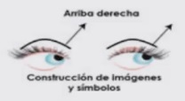La mirada hacia arriba y a la derecha: Sí te preguntan por alguna acción que será en el futuro, por ejemplo: ¿Cómo harías una proyección de gastos en un proyecto que tenemos en la empresa? Como no es algo que tienes que recordar vas a poner en practica tu creatividad, entonces vas a mover tus ojos arriba y a la derecha, ahí es el momento cuando estamos pensando en algo que estamos ideando.

Se dice también cuando a las personas se le pregunta algo concreto del pasado y giran su mirada hacia arriba y a la derecha puede que nos estén mintiendo.

* La mirada lateral hacia la izquierda: Nos indica algo que alguien nos dijo, es decir, es como que vamos al oído con la mirada entonces estamos recordando algo que alguien en algún momento nos dijo.
* 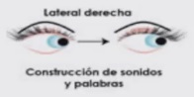La mirada lateral hacia la derecha: Es reconstruir algo, estamos poniendo en práctica nuestra creatividad, vamos a construir sonidos o palabras que, si bien no han sucedido, pero que tu propondrías y que tu harías. Por lo regular hacemos este movimiento cuando vamos a contestar una pregunta en futuro.
* La mirada hacia abajo y a la izquierda: Es la memoria emocional y sentimientos, por ejemplo: Cuando contestamos algo que nos duele un poquito, es decir, el ejemplo perfecto es, ¿Por qué decidiste renunciar? O ¿Por qué te despidieron en tu anterior trabajo? Sí fue por algún motivo que nosotros consideramos injusto y que todavía nos causa alguna emocionalidad que puede ser incomoda vamos hacer ese movimiento.
* La mirada hacia abajo y a la derecha: Es la memoria emocional y sensaciones corporales, por ejemplo: Cuando nos hacen preguntas como si vamos a viajar, si estaríamos dispuestos a cambiarnos de domicilio, etc. Eso tiene que ver con nuestra persona, por lo general cuando pensemos en la respuesta vamos hacer ese movimiento.

## **Tu ropa**

Es algo que también comunica, lo recomendable son los siguientes tips para que te sientas muy cómodo en la entrevista de trabajo.

* Usa la talla correcta: Esto parece algo obvio, pero en ocaciones cuando recien empezamos con las entrevistas laborales y hace mucho que no nos vestimos de manera tan formal, usamos ropa que hace mucho tiempo no usamos, tal vez ya no nos quede como al principio, es decir, puede que nos quede algo chica o demasiado grande, esto puede generar incomodidad y se nota en la entrevista, eso puede distraer al reclutador cuando no te sientes a gusto con tu saco o con la corbata, si es algo que normalmente no usas, lo recomendable es no usarlo, simplemente ve formal, pero no es necesario que lleves corbata y si tu profesion no exige que te vistas demasiado formal en tu trabajo, tampoco lo hagas.
* Usar los colores neutros con un toque de color, son ideal: Si vamos todo de negro, los hombres, por ejemplo: Si van de traje negro, camiza negra que halla un toque de color si vas a usar corbata o un traje negro, pero con una camiza de otro color, igualmente en las mujeres, un poco de colores en la bluza o camiza, siempre trata de que se vea como armonioso.
* Expresa con tu vestir acorde al lugar: Nuestro vestir nos muestra como nos sentimos y muestra un poco de nuestra personalidad, el como somos. Es recomendable que sea acorde a tu puesto al que aspieras, si es uno al cual vas a estar constantemente en contacto con los clientes, vete impecable y con una presentación muy ejecutiva. También hay que cuidar las uñas, parece algo fuera de lo comun, pero en ocaciones las empresas descartan candidatas por llevar sus uñas desarrecladas, esto variará según el puesto, no siempre es así.
* Crea un equilibrio en tu outfit (ropa o vestimenta): Es decir, que sea acorde a como este el clima para que tu no te sientas incomodo de ir muy abrigado y en la entrevista tengas calor haciento que en lo primero que pienses sea en terminar por ese motivo. Entonces trata de mantener un equilibrio con el lugar, donde vas a ir a ser entrevistado.

# **Aspectos de la vacante y de la empresa que debes revisar antes de la entrevista**

* **Página**: Primero que nada, es recomendable entrar a la pagina, por lo regular hoy en día las empresas tienen una pagina en donde hay un apartado que hablan de su misión, sus valores, clientes y servicios que obresen. Entonces si tu te informas de todo esto antes de la entrevista, eso habla muy bien de ti porque hiciste una investigación previa.
* **Facebook**: Para que veas como es la interacción que tiene la empresa con los posibles clientes o hasta con los mismos coolaboradores, por lo generales los colaboradores suelen darle like o replicar algunas publicaciones, entonces es recomendable entrar a su pagina de facebook para que te informes un poco.
* **Imstagram**: Aquí puedes ver la cultura de la empresa, por lo regular hoy en día las empresas usan esta red para compartir cómo es el día a día en el ambiente de trabajo, por lo general toman fotos de los cumpleaños, los aniversarios de los colaboradores, lanzamientos de productos, ahí puedes ver también como van vestidos los colaboradores en el día a día y eso te dé una idea de cómo puedes presentarte a la entrevista. Porque si ves que nadie va de traje y ves que todos están con ropa muy casual, si vos llegas súper formal te vas a sentir un poquito incomodo al ver que todos los demás no están tan formales.
* **Linkein**: Seguramente vas a ver las noticias de lanzamientos de productos, nuevas colaboraciones que hagan con otras empresas, tal vez otras vacantes.
* **Googlear a la empresa**: Investigar que se dice de ellos, quienes son, a que se dedican, a veces vas a encontrar noticias como que se funcionó con otra empresa y es importante que tú tomes esto en cuenta para que sepas la proyección que puedes tener en tu vida profesional. Sí es una empresa que se fusionó con otra que es francesa o de otro país también tengas la oportunidad de viajar para colaborar por medio de esa empresa, siempre es bueno investigar y saber lo que se dice.

## **Señales de alarma**

Aquí hay que hacer enfasis y que hoy en día se esta presentando mucho de manera no tan agradable en cuanto a los procesos de reclutamiento y como se ofertan las vacantes, ten cuidado con las siguientes señales de alarmas para que puedas identificar vacantes que son falsas, que no existen o que son para algún tipo de fraude. Ellas son:

* La empresa no tiene pagina: Sí la empresa no tiene página es muy raro, ten cuidado, es muy raro que hoy en día todas las empresas tienen una.
* El correo de contacto es personal: Si un reclutador se pone en contacto contigo y su correo viene con el dominio del nombre de la empresa o con alguna abreviatura relacionada con el nombre de la empresa está bien, pero si viene de un correo personal como Gmail, Hotmail, Live, etc. Es dudoso que alguien de una empresa te mande por medio de su correo personal, esto es una señal de alarma.
* Cuidado con los grupos de facebook: Se da mucho que en ocasiones se comparten vacantes, pero no siempre son reales, si ves alguna vacante en facebook que te llame la atención, busca a la empresa, trata de buscar su página como se mencionaba antes, porque en facebook no hay filtros, si la vacante que se está publicando es de una empresa constituida. En una bolsa de trabajo cuando un reclutador sube una vacante se les pide que llenen ciertos formularios que identifiquen a la empresa para que se sepa que no es un fraude.
* Correos fake de empresas de renombre con correos que parecen de empresa: Ejemplo de correo fake:

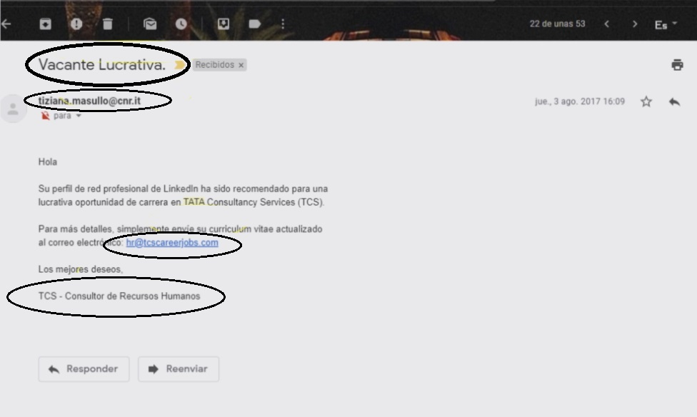

Primeramente observamos el titulo del correo “Vacante lucrativa” o sea, este titulo es como muy ambiguo, no tiene mucho sentido, eso ya puede ser una señal de alarma.

El correo, tiene el nombre, pero el dominio no esta muy claro despues de la @. Si lo comparamos con el nombre de la empresa de la cual disen que me estan contactando no coincide y tampoco coincide con el correo que me piden que haga contacto. Por lo general ningun reclutador va a dejar un correo tan general, porque si hace contacto por este medio es porque ya tiene algun detalle de tu perfil y te va a hablar en concreto de la oportunidad o que ha visto tu perfil.

En la imagen anterior podemos ver que no coinciden ni con el nombre de la empresa, ni con el remitente que lo mando y no trae una firma, es decir, no trae un nombre, solo dice “Consultor de Recursos Humanos” eso es muy extraño ya que por lo general un reclutador siempre pone su firma en la parte inferior del correo donde vienen los datos de contactos, pero aquí nada coincide.

Ten mucho cuidado con este tipo de correos, porque si contestas eso significa que estas en busca de una oportunidad de trabajo y muchas veces te piden depositar una suma de dinero para poderlo ingresar a un proceso de reclutamiento, **ninguna vacante fidedigna nunca te va a pedir una cantidad de dinero para entrar en un proceso de selección, es contra la ley que las empresas hagan eso**.

# **Sobre tus pretensiones económicas**

Existe un mito sobre este tema que es que pueden ser descartados de una oportunidad laboral al preguntar sobre las pretenciones economicas, para manejar mejor este tema a continuación hay una serie de tips que te ayudaran.

* **Revisa el rango de sueldos similares**: Aquí lo recomendable es entrar a bolsas de trabajo y mirar cuanto es lo que se obrese en otros puestos de trabajo similares para hacer una media de rango de sueldos en el mercado. Sí no encuentras esta información en bolsas de trabajo o portales de empleo porque muchas empresas ya no lo ponen, dirigete a foros o redes sociales como facebook, linkedin e investiga un poco, pregunta, a la gente le encanta opinar, de seguro te van a decir en que rango esta.
* **Toma en cuenta el pais o region de trabajo**: Investiga cuanto puede ganar un perfil como el tuyo en Latinoamérica o en la región en la que tú vives. Sí vamos a cambiar de residencia tenemos que evaluar los costos, no solamente el trasladarnos, sino que hay que tener en cuenta como el alquiler, comida, etc. Sobre eso hay que hacer un análisis para que las cuentas te cierren.
* **Toma en cuenta el sueldo anterior o actual**: Sí en tu actual trabajo ganas 20 mil y pides 40 mil al mes, si pides un rango de sueldo con tanta diferencia prepárate a responder el ¿por qué? Es decir, porque consideras que de ganar X cantidad pases a ganar esa cantidad pretendida. Si te quedas en blanco o en silencio es muy posible que haya algún motivo que seas descartado. No está mal que subas tu rango de sueldo porque a lo mejor tus responsabilidades en el trabajo anterior eran muchas y tu experiencia ya sea bastante, tal vez ese sea algunos de los motivos que te lleve a cambiar de trabajo a causa de que no había ajustes económicos, tu puedes comentarlo, pero esa petición debe tener una respuesta válida.
* **Calcula tus gastos mensuales**: Calcula esos gatos que tengas, por ejemplo: Sí tu llevabas tu comida al trabajo y en él había un espacio para comer, tal vez en tu nuevo trabajo ya no haya o no puedas comer y tengas que comprar comida o ir a un restaurante. Esto también puede formar parte de tu respuesta porque quieres ganar tal cantidad, nunca digas una cifra muy elevada si no tienes un buen argumento para hacerlo. Es súper importante que no inflemos la cantidad que anteriormente ganábamos porque si eres seleccionado en el proceso de reclutamiento y ya dijiste que ganabas cierta cantidad, como parte del proceso viene la contratación y seguramente te van a pedir algún documento que compruebe tus ingresos anteriores y si no coincide con lo que tu dijiste en la entrevista puede a ver algún problema.

# **Otras preguntas y cierre de la entrevista**

Es muy importante que dicipes todas tus dudas desde un inicio para que despues no resulte en una inconformidad.

**Sobre el empleo**

* **Sueldo o rango**: Es recomendable que lo pregunten desde el primer contacto.
* **Prestaciones y/o beneficios**: Esto se refiere a que a veces tienen seguro de gastos médicos mayores, servicios funerarios, algunos bonos, pregunta eso porque también suma si estas entre una u otra vacante esto te puede llegar a ayudar a tomar una mejor decisión. También puedes preguntar si hay beneficios home office, tomar capacitaciones, etc.
* **Forma de contratación**: Muchas veces va perfectamente bien el proceso de selección y resultas seleccionado, pero cuando llega la hora de firmar tu contrato no era lo que esperabas, por ejemplo: Te dicen que vas a tener que darle recibos de honorarios a la empresa por tu trabajo.
* **Plan de crecimiento**: Muchas veces no pensamos en esto hasta que estamos en un trabajo y no avanzamos o llegamos al tope en esa empresa. Hay dos maneras de crecer profesionalmente, vertical o horizontal:
  + - * + Vertical**:** Es cuando vamos subiendo de nivel, desde nivel Junior, Semi Senior, Senir, Vicepresidente, presidente.
        + Horizontal: Es cuando nos especializamos en algo, nos hacemos consultor esperto en algun tema.

Las dos implican crecimiento y beneficio económico, pero para cada una se requieren diferentes habilidades, en vertical vas a necesitar más habilidades que vallan enfocadas a la gestión de personas, hacia la administración de equipos de trabajo, negociación, etc. En horizontal es más técnico, te enfocaras en aprender cosas más técnicas.

Sí identificas bien estas dos, las diferencias entre ambas puedes tomar un plan de crecimiento que te convenga más y si a la empresa a la que te vas te lo puede brindar.

* **Capacitación**: Pregunta si hay un plan de capacitación o si despues de cierto tiempo te dan ayuda no solo para tu nuevo trabajo o en tus nuevas actividades sino para aprender sobre otras cosas. Existen empresas que brindan membresia para asistir a cursos o a congresos, eso cuenta como capacitación.

## **Cierre de la entrevista**

Finalmente hemos llegado a la parte final de la entrevista de trabajo, pero no te vallas despidiendote, adios, gracias, nos vemos. Es importante que:

* **Recuerdes como dar continuidad al proceso**: Por ejemplo: “*ok muchas gracias, pero despues de esta entrevista ¿cual sería el siguiente paso?, ¿hay otras entrevistas?, ¿Espero tu llamada?, ¿quieres que yo me comunique con vos?* ”
* **Despidete de manos**: Despídete de manos y contacto visual al igual que vimos en este apartado al llegar a la entrevista.
* **Muestra tu disposición y tu interes para continuar**: Sí todo lo que te hablo el reclutador fue de tu agrado y te vas emocionando cada vez más sobre el puesto, la empresa, etc, demuéstralo. Es muy importante al momento de decidirse por un candidato evaluar el interés que tiene la persona en pertenecer a la empresa. Esto también te puede diferenciar como candidato entre los demás, que no te de pena expresarlo.

# **¡Motívate para la entrevista!**

Es normal sentir nervios antes de una entrevista de trabajo, pero en medida de lo posible, debemos hacer que estos no lleguen a un grado alto que nos pueda generar ansiedad ya que las consecuencias podrían ser desastrosas. Está en tus manos gestionar estas emociones y con la práctica dominar este nervio previo. A continuación, te dejo algunos recursos para que puedas lograrlo.

## **Cuida de ti**

Puede sonar extraño, pero a veces las prisas o el mismo nerviosismo hace que se nos quite el apetito o puede que no tengamos mucho tiempo de comer. Lo primero es que estés físicamente preparado para que puedas mantenerte mentalmente preparado también. Come algo ligero pero que te mantenga satisfecho, nada que sea irritante, si sabes que hay alimentos que te dan problemas, por ejemplo. No omitas alimentos, ya que tratar de poner atención a una entrevista con el estómago vacío te puede distraer y querer terminar lo antes posible. También recuerda tomar suficiente agua ya que hablaras mucho.

## **Date seguridad**

Recuerda todo lo que has aprendido en el curso y ve bien informado sobre la empresa y la oportunidad laboral. La entrevista será sobre ti así que nadie mejor que tu para contestar a las preguntas de ti mismo. El conocimiento es poder, así que ir bien informado de ti y de la oportunidad te harán sentir poderoso.

## **Mantente positivo**

Puedes meditar o hacer ejercicio muy temprano ya que eso te ayudara a equilibrar tu energía. Los atletas hacen de esto un ritual indispensable antes de una competencia, algunos ven fotografías de su familia que los relaja y los pone de buen humor, hacen ejercicio de respiración o escuchan música.

## **Haz uno o dos playlist**

Para que te mantenga calmado si es lo que necesitas o uno que sea super motivador para subir la adrenalina, el objetivo es que llegues de buen humor.

## **Elige verte increíblemente bien**

Prepara tu ropa con la mayor anticipación posible para que no solo te veas muy bien, si no que también estés cómodo, esto te dará seguridad. Evita usar zapatos nuevos ya que a veces puedes caminar más de lo que pensabas para encontrar una dirección o podrías estar un buen tiempo de pie y en lo único que pensarías es en llegar a casa para poder quitártelos.

## **Toma la entrevista como una reunión**

En realidad, así es. Piensa que es una reunión donde conversarás y responderás preguntas sobre un producto que el entrevistador necesita, ese eres tú.

Lo importante es no poner en riesgo tu sentimiento de autoconfianza así que además de estos consejos, puedes hacer tu propio ritual de motivación para afrontar con éxito la entrevista de trabajo.

# **Déjalo ir**

Durante el proceso de reclutamiento, hay muchos factores que intervinienen para llegar a la selección del candidato ideal para un puesto de trabajo. Es importante analizar objetivamente y diferenciar entre los factores externos e internos para que puedas trabajar en lo que está en tus manos y no te enganches de lo que no.

Por ejemplo:

|  |  |
| --- | --- |
| Factores internos | Factoresexternos |
| No contar con el mínimo de requisitos indispensables para el trabajo | Procesos largos con varias entrevistas y evaluaciones |
| Si Ia vacante era para un puesto bilingüe, haber tenido una mala  entrevista en inglés por nervios | Resultados de evaluaciones psicométricas que no se apeguen al  nivel requerido para el puesto |
| Bajo puntaje en evaluaciones técnicas | La vacante se cancela o se modifica el perfil de puesto inicial |
| Ir limitado de tiempo a Ia entrevista | Se cubre con alguien interno |
| No comunicar suficiente información de tu perfil profesional y experiencia | No cumplir con los requisitos limitantes para el puesto (edad, lugar de residencia, nivel de estudios) |
| No acudir con tu cv impreso, con errores o desactualizado | Picos de bajas contrataciones. Por lo regular en el trimestre final del año se hacen menos contrataciones, en fechas feriadas o vacacionales |
| Llegar tarde y no avisar que vas atrasado |

**Los factores internos** son los que están en ti mejorar para las siguientes entrevistas y **los factores externos** son los que dependen de la empresa (no siempre del reclutador), de los procesos o políticas de las mismas. Es más probable que sea por factores externos que no te llamaron si estás cumpliendo con los que se mencionan en los internos.

Lo importante es que no te enganches y **lo dejes ir** para que puedas avanzar. Has escuchado esa frase de “*recordar es volver a vivir*” pues es verdad y no ayuda en eventos en los que sentimos que pudimos haber hecho algo mejor o diferente. Si continúas recordando una y otra… y otra vez algún suceso, en tu mente se vuelve a vivir y traes nuevamente la sensación que te dejo, entonces no es que quedaras fuera de un proceso de selección una vez, es como si quedaras fuera de un proceso todas las veces que lo recuerdas y duele además de que impacta en tu autoestima y motivación. No se trata de reprimirlo si no de asimilarlo para poder avanzar. Esto se logra de manera personal, a veces platicándolo a otra persona y escuchando un punto de vista diferente.

**En estos casos se recomienda que:**

1. 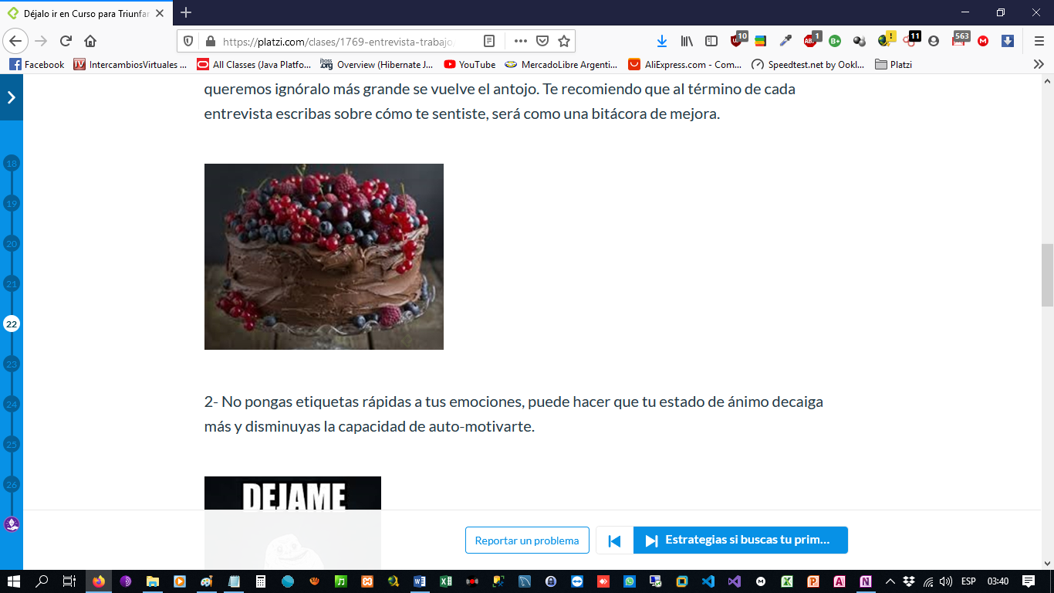No suprimas lo que sientes, existe algo llamado Amplificación, se trata de que entre más insistamos en ignorar algo importante, se presenta y se apodera de nuestras acciones. Es como cuando estamos a dieta, pero en la nevera tenemos un delicioso pastel de chocolate, entre más queremos ignóralo más grande se vuelve el antojo. Te recomiendo que al término de cada entrevista escribas sobre cómo te sentiste, será como una bitácora de mejora.
2. No pongas etiquetas rápidas a tus emociones, puede hacer que tu estado de ánimo decaiga más y disminuyas la capacidad de auto-motivarte.

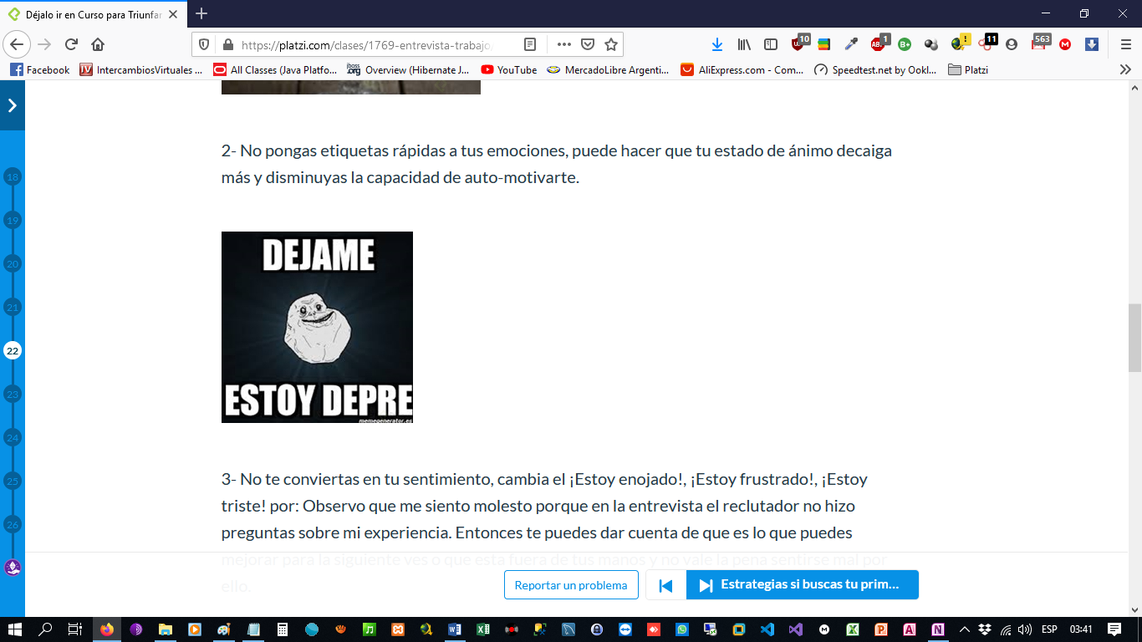

1. 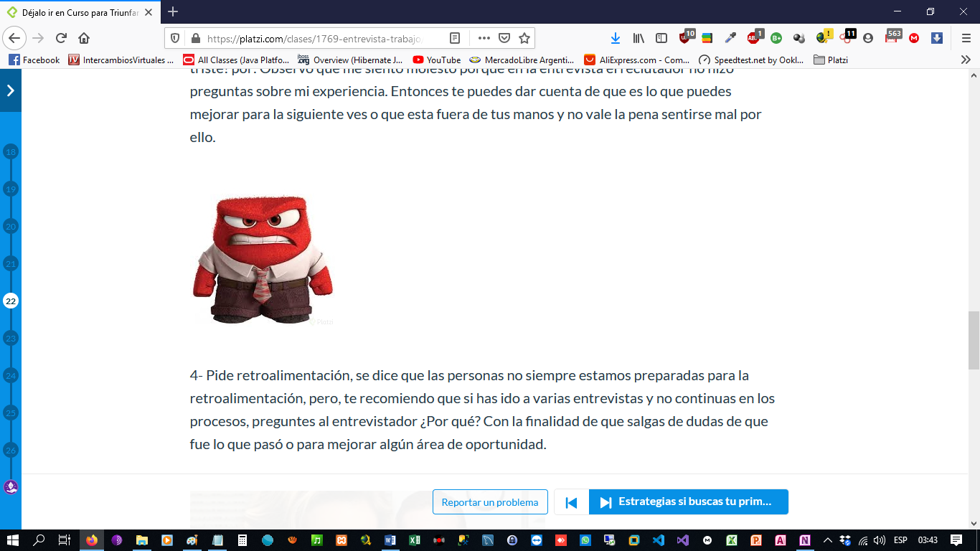No te conviertas en tu sentimiento, cambia el ¡Estoy enojado!, ¡Estoy frustrado!, ¡Estoy triste! por: Observo que me siento molesto porque en la entrevista el reclutador no hizo preguntas sobre mi experiencia. Entonces te puedes dar cuenta de que es lo que puedes mejorar para la siguiente ves o que esta fuera de tus manos y no vale la pena sentirse mal por ello.
2. 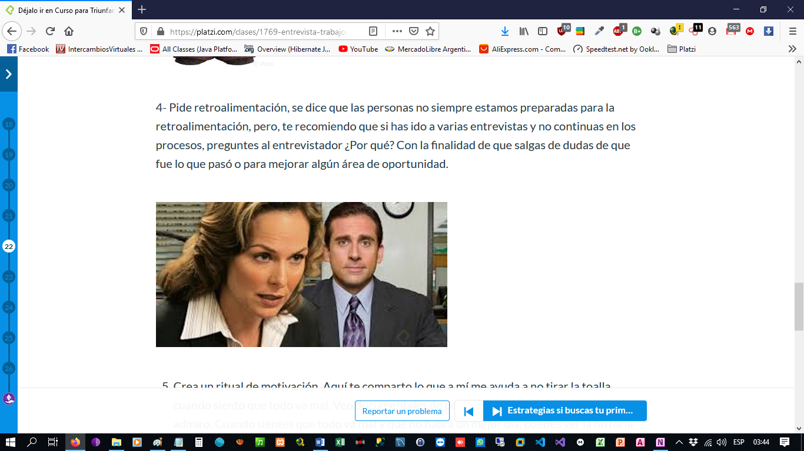Pide retroalimentación, se dice que las personas no siempre estamos preparadas para la retroalimentación, pero, te recomiendo que si has ido a varias entrevistas y no continuas en los procesos, preguntes al entrevistador ¿Por qué? Con la finalidad de que salgas de dudas de que fue lo que pasó o para mejorar algún área de oportunidad.
3. 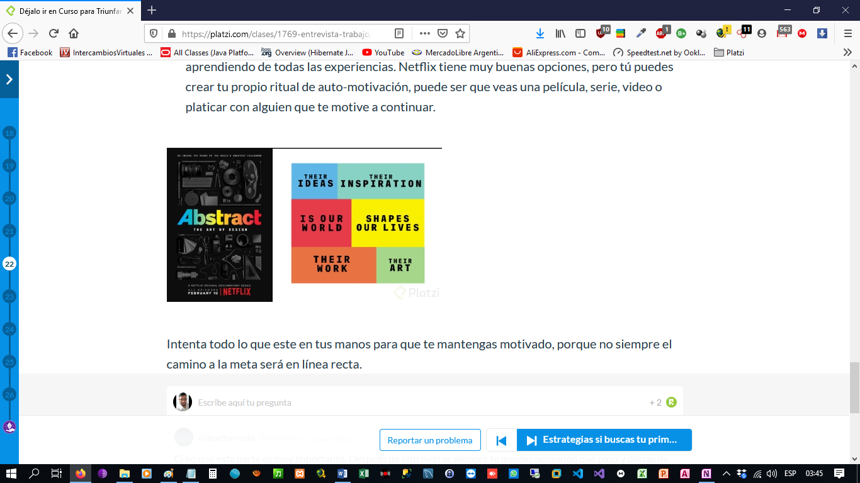Crea un ritual de motivación. Aquí te comparto lo que a mí me ayuda a no tirar la toalla cuando siento que todo va mal. Veo documentales de personas que lo lograron o que admiro. Cuando sientes que todo va mal y que no habrá un mejor día, puedes ver la historia de alguien que paso por algo muy similar pero, que al fin lo logro siendo constante y aprendiendo de todas las experiencias. Netflix tiene muy buenas opciones, pero tú puedes crear tu propio ritual de auto-motivación, puede ser que veas una película, serie, video o platicar con alguien que te motive a continuar.

Intenta todo lo que este en tus manos para que te mantengas motivado, porque no siempre el camino a la meta será en línea recta.

# **Estrategias si buscas tu primer empleo**

* **Envia invitaciones por linkedin a los reclutadores de las empresas que te interesan**: Es recomendable tener una cuenta en linkedin por más que estes recién recibido y creas que no tienes mucha información por agregar, no te preocupes, has precencia en linkedin, agrega una linda foto, un buen titulo, para que estes en contacto con reclutadores de empresas que te interesan, mandales invitación y a penas te acepten enviales un mensaje en donde les comentes que estas en busqueda de alguna oportunidad laboral, finalmente enviales tu CV, recuerda, en formato PDF.
* **Acude a eventos de comunidades, foros o platicas de temas relacionados con tu profesion**: Por lo regular hoy en dia es muy comun que se hagan charlas informativas, eventos a los cuales puedes asistir donde se enseña algo y puedes hacer relación con otras personas del sector o a la profesion que a ti te interesa entrar a trabajar, en estos tipos de eventos siempre asisten reclutadores, aprovechalos.
* **Muestra tu mejor actitud y habilidad para aprender rápido**: Sí eres recién egresado, pero ya estas aprendiendo ciertas tecnologias o herramientas que te pueden ayudar en el ambito profesional agregalo en tu CV y comentalo desde un inicio, que estas haciendo algun curso, diplomado o taller en relación con la vacante en cuestión. Con respecto a la actitud, como no hay mucha experiencia sobre la cual preguntar el reclutador se va a vazar en la decisión para seleccionar al candidato ideal, mucho más en la actitud, en como se muestra en la entrevista que en la experiencia, porque en realidad no la hay. Aquí se selecciona a la persona que más pueda tener afinidad con la empresa o con el equipo de trabajo al que va a entrar a colaborar. Mostrar una actitud positiva, comentar que eres una persona auto-didacta que le gusta estar siempre informando y actualizandose sobre nuevas herramientas o nuevos conocimientos que te pueden ayudar a desempeñar mucho mejor esas actividades o a ese empleo al que aspiras.

# **Estrategias si buscas cambiar de empleo pero estás trabajando actualmente**

Si estas en busca de empleo actualmente, pero estas trabajando, muchas veces lo queremos hacer de una manera muy discreta porque no queremos que se enteren en nuestro actual trabajo, lo cual nos puede traer conecuencias, lo recomendable es hacerlo de manera privada. E aquí unos tips:

* **Envia invitaciones por linkedin a los reclutadores de ls empresas que te interesan y head hunters (cazador de cabezas)**: Escribe al reclutador y le puedes escribir algo como “*Estoy en busqueda de nuevas portunidades laborales, pero en mi trabajo actualmente no lo saben.*” Entonces asi evita que se comparta tu CV abiertamente y que en tu trabajo se den cuenta que estas buscando nuevas oportunidades.
* **Ten tu CV actualizado y pon énfasis en tus actividades más recientes**: Siempre ten actualizado tu CV y enfocate en las actividades que actualmente estas haciendo, en lo más recien y en las herramientas que estas utilizando para que sea más facil para los reclutadores ubicar tus conocimientos y tu experiencia actual.
* **Interactua en foros**: Existen foros relacionados con distintas profesiones, principalmente en redes sociales laborales y facebook, puedes interactuar, aportar tus conocimientos, comentar de cómo se resuelve un problema y así la gente te va a empezar a ubicar como un experto en algo.
* **Comparte tus conocimientos**: Sí formas parte de una comunidad como, por ejemplo: Java, Python, SQL Server, entre otras. Puedes acércate a quien este como líder en la comunidad y le puedes solicitar comentar en lo que tú eres experto, seguramente te lo van a permitir sin ningún problema. Sino también lo puedes hacer por medio de tu celular, grabarte hablando de un tema que eres muy bueno lo cual ayudas a resolver algún problema y súbelo a las redes sociales, alguna comunidad o algún foro, entonces los reclutadores también te podrán ubicar como una persona experta en algo.